**Jaringan Client – Server**

Berlanjut dari artikel kami tentang jaringan cisco yang 1,2 dan 3, pada tahap ke-4 ini kita akan mempelajari jaringan yang berupa client – server.

**Alat-alat yang akan kita gunakan adalah :**

1. 1 switch
2. 4 komputer
3. 1 server
4. 5 Kab el Straight

**Perhatikan Gambar dibawah ini…**

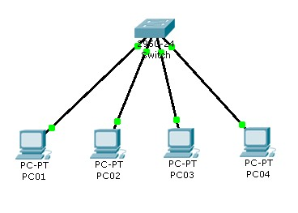

**Gambar 1 :** *Client – Client*

Dalam tahapan ini atau gambar diatas masih belum bisa dikatakan sebuah jaringan client-server menurut standart cisco, karena belum adanya Server…Tahap selanjutnya tinggal kita berikan sebuah Server…

**Perhatikan Gambar selanjutnya…**

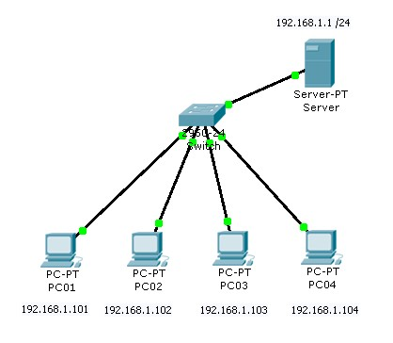

**Gambar 2 :** *Client Server*

Nah, untuk tahapan ini, sudah bisa dikatakan sebagai Client server karena ada server disitu, dan akan kita kembangkan ke dalam jaringan DHCP…apa itu DHCP, akan kita bahas selanjutnya…

Berikutnya untuk memberikan IP Addres saya rasa teman-teman sekalian tidak ada masalah…

Lanjut setelahnya DHCP…